Экономика и общественные принципы устройства Османской империи до начала Первой
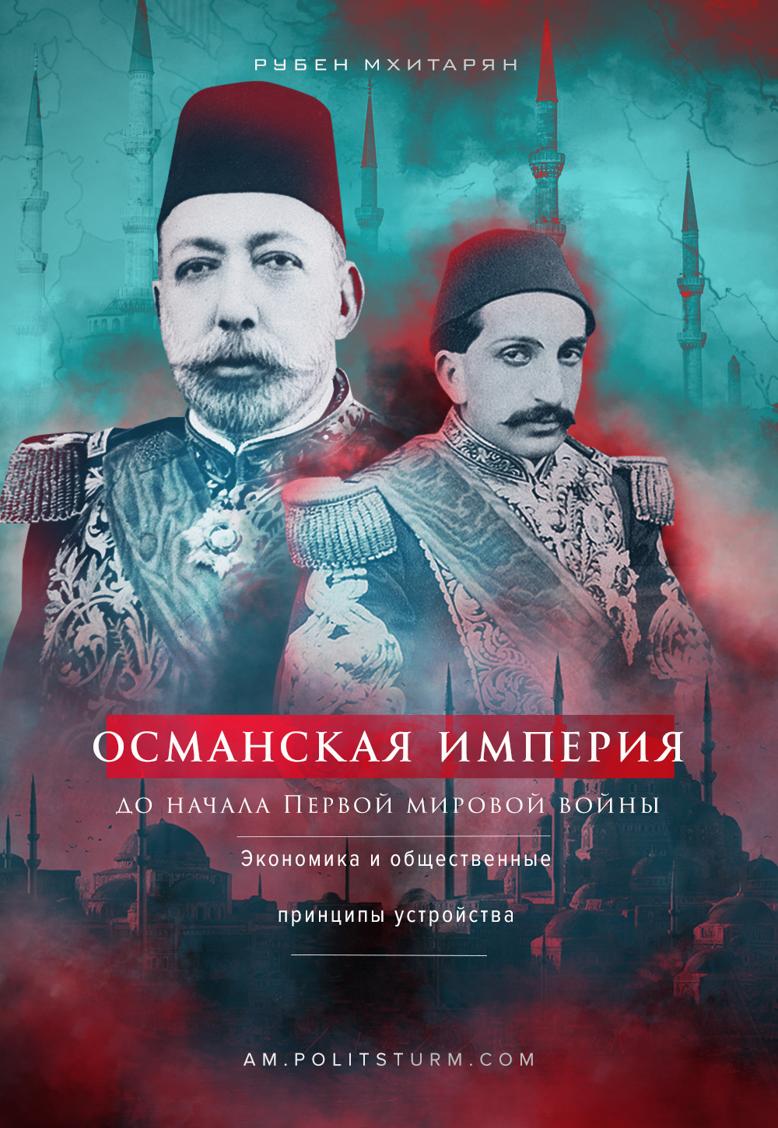

Оригинальная статья
2021-01-17
15 мин. на чтение
Facebook
ВКонтакте
Османская империя являлась аграрной экономикой с минимальными зачатками промышленного производства, 85% населения страны было занято сельским хозяйством и эта сфера была основным источником доходов казны феодальной империи. Османское государство осталось в стороне от промышленного подъёма второй половины XIX века и сильно отставало даже от Российской империи, находясь на положении полуколонии западного капитала.
По шариату, который веками являлся основной правовой и социальной нормой жизни Османской империи, вся земля принадлежала аллаху, ну а на грешной земле его наместнику — султану-халифу. В XIX веке часть земель султана было решено продавать в пользу государственной казны. Земельным кодексом 1858 года монополия феодалов-помещиков была закреплена и земли были поделены на категории: мюльк — частнособственническая, вакф — для духовенства, мири — государственная и метруке — для общественных нужд, а также меват — необработанная.
В итоге государственные земли постепенно переходили в частную собственность помещиков, влиятельных чиновников и немного оставалось на долю ростовщического капитала и компрадорской буржуазии. Напомним, что компрадоры — это местные торговцы, которым выпало счастье быть посредниками между иностранным капиталом и “родным” рынком. Таким образом к концу XIX века во владении крупных феодалов и помещиков находилось 65% обрабатываемых земель, часть из этих землевладельцев жили в городах и занимали солидные посты в государственном аппарате. Миллионам крестьян-издольщиков наверняка жилось несладко под пятой всех этих благородных дельцов.
Духовенство занимаясь делами всевышнего не забывало и о делах насущных. Крупные землевладельцы дарили религиозным учреждениям часть своих поместий — иметь в друзьях влиятельное духовенство было весьма неплохо. Среди мелких помещиков и многих собственников-крестьян было распространено “жертвование” своих земель в вакф и дальнейшая их обработка на правах наследственной аренды. Такое религиозное рвение имело под собой простое объяснение — выгоднее было работать под началом духовенства, чем платить тяжелейшие государственные подати или стать жертвой крупного феодала, решившего конфисковать твою землю. К началу ХХ века 50% всех пригодных земель принадлежали религиозным учреждениям, которые активно использовали труд крестьян-издольщиков.
В результате таких “пожертвований” резко сократились налоговые поступления в государственную казну, ибо духовенство доходы со своих вакфных земель использовало в личных целях. В 1873 году султан Абдул-Азиз попытался было ограничить вакфы, но кощунственная попытка сократить доходы духовенства не дала ожидаемых результатов. Духовенство и “жертвователи” земли как один встали на защиту своих священных прав.

Ошибка при загрузке изображения
В тот же период на долю крестьян приходилось 35% пахотных земель. Феодальные пережитки, засилье ростовщического и иностранного капитала, развитие товарно-денежных отношений привели к массовому обезземеливанию крестьян и росту наёмного труда в турецкой деревне.
С конца XIX века началось создание капиталистических сельскохозяйственных имений с привлечением наёмного труда обезземелившихся крестьян, где производилось и обрабатывалось сырьё в виде хлопка, табака, зерновых культур, инжира, а затем всё это вывозилось в развитые капиталистические страны. Наибольшую активность в этих начинаниях проявили англичане, пользуясь наиболее выгодными условиями предоставляемыми для иностранного капитала.
Султанский дворец жил особой жизнью мало заботясь о невзгодах крестьян. Годовые расходы султана могли в десять раз превышать соответствующие бюджетные сметы. Султан Абдул-Меджид правивший в 1839-1861 годах в качестве приданного принцессам приказал построить восемь роскошных дворцов, сменивший его Абдул-Азиз (1861-1876) не ударил в грязь лицом и приказал построить девять дворцов.
Во дворце Абдул-Меджида ежедневно готовили пищу на 5 тыс. человек, а при Абдул-Азизе — на 8 тыс. человек.
Даже во времена печально известного Абдул-Хамида II (1876-1909), немного сократившего расходы двора всё ещё содержались 1000 лакеев, 800 поваров, 300 евнухов, 50 парикмахеров, 60 врачей, 400 музыкантов, 30 специальных чиновников — муссанебов, обязанных развлекать султана и т. д. и т. п. Охрана же одной ночи султана обходилась в 5 тыс франков, что по мнению организаторов охранных мероприятий должно было исключить даже мысль о подкупе ночной стражи. Дворцовая кухня этого последнего самодержавного правителя Османской империи ежедневно отпускала обедов на 4 тыс. человек, но эти лица кормили во дворце также и свои семьи, поэтому в действительности нахлебников было в два раза больше.
Ошибка при загрузке изображения
Султан Абдул-Хамид II
Вся эта средневековая феодальная роскошь оплачивалась за счёт неуплаты и сокращения жалования чиновников, увольнения служащих из учреждений и прямого нарушения утверждённых бюджетов. Отдельной статьёй в доходах дворца была торговля должностями. Казнокрадство и взяточничество были вполне обыденным явлением. Чиновники месяцами не получая жалования не унывали и “вознаграждали” себя сами. Такая финансовая политика турецких султанов облегчала закабаление Турции международным финансовым капиталом [1].
Эпоха турецких султанов завершившаяся свержением и ссылкой Абдул-Хамида II увенчалась курьёзным случаем, который описывает Джон Фрили в книге “Тайны османского двора”. Так он пишет, что когда в султанский дворец Йылдыз прибыла парламентская комиссия с целью инвентаризации имущества бывшего султана, она была неприятно удивлена хриплыми голосами зазвучавшими в одной из комнат. Сторонники султана скандировали “Падишахим чок яша!” (Да здравствует султан!). Вскоре выяснилось, что это кричали сотни голодных попугаев.
С конца XIX века государственными финансами управляли западные капиталистические державы, одновременно являясь главными кредиторами Османской империи. В результате внешних финансовых заимствований к 1879 году империя была полным банкротом. К началу Первой мировой войны 44% иностранного капитала принадлежало Франции, Германии — 34%, Великобритании — 17%, остальная часть – Бельгии и США[2].
До начала ХХ века русско-турецкие экономические связи не занимали значительного места в отношениях стран, гораздо больше две империи были заняты войной друг с другом. А в начале прошлого века российскому капиталу не нашлось места на турецком рынке, полностью контролировавшемся западным капиталом, которому принадлежало 90% ввоза товаров в Османскую империю[3].
Выращивание основной сельхозкультуры региона — табака, находилось в Турции под прямым контролем Администрации оттоманского публичного долга (АОПД), которая была создана западными кредиторами Османской империи в 1881 году, как мы говорили выше став логичным продолжением банкротства Порты и инструментом контроля госдоходов и финансов империи. Ни одно финансовое мероприятие турецкого правительства не могло осуществиться без её согласия. В 1883 АОПД создала полугосударственную французскую монополию «Regie Company», которая получила исключительное право выращивать табак.
Немного погодя эта эффективная компания стала контролировать весь процесс производства и торговли, включая экспорт табака и право устанавливать цены. Естественно, что в зависимость от Франции попали все турецкие крестьяне выращивавшие табак. В период 1911-1912 гг. Османская империя экспортировала 5177 т табака, в том числе в Австро-Венгрию – 2590 т, в США – 1110 т, в Россию – 50 т [4].
Чистая прибыль от продажи табака выращенного трудом миллионов крестьян-табаководов делилась между АОПД, компанией “Режи” и турецким правительством согласно капиталистической справедливости. Выглядело это так: если сумма чистой прибыли была до 500 тыс. турецких лир, то правительству шло 35%, АОПД — 30%, компании “Режи” — 35%; от 1 млн. до 1,5 млн. прибыли правительству — 30%, АОПД — 52%, компании “Режи” — 18%; более 2 млн. прибыли правительству — 15%, АОПД — 75%, компании “Режи” — 10% [5].
Господа из АОПД конечно же не ограничивались только табаком и прочно охватили всю экономику страны, высасывая из неё жизненные соки.
Превращение Османской империи в переферийную, полуколониальную часть мировой экономической системы затрудняло и сильно тормозило складывание местной буржуазии. Но этим воспользовалась часть купечества превратившись в посредников европейских компаний. Из них сложился особый слой так называемых «левантийцев» — лиц, пользовавшихся покровительством европейских посольств и получавших от них особый документ — берат, благодаря которому они могли пользоваться капитуляционными привилегиями. (Режим капитуляций установился в Османской империи в 1535 г., когда султан Сулейман Кануни предоставил ряд привилегий французским подданным с целью заключения союза с Францией против Австрии и развития внешней торговли.)
Основную массу «бератлы» составляли представители различных нетурецких народностей, сосредоточившие в своих руках основные доходы от предпринимательства. Появление собственных капиталистических элементов в османском обществе тормозилось ещё и тем обстоятельством, что правящая феодальная верхушка предпочитала не вкладывать крупных средств в хозяйственные начинания. Зарождавшийся турецкий класс буржуазии в основном был представлен торговым капиталом.
Торговая буржуазия Турции начала ХХ века, особенно наиболее влиятельная её часть расположенная в главных портовых городах, по сути была компрадорской, заинтересованной в личном обогащении через кооперацию с западным капиталом. По своему составу эта прослойка, наживавшая миллионные богатства на вывозе и ввозе товаров через морские порты, как было уже отмечено являлась многонациональной и в основном не мусульманской:

«В хозяйственной жизни империи греческий капитал (здесь и далее выделено нами — прим. ред.) занимал господствующее положение. Ему принадлежало первенство (почти 50%) как в производстве и ремеслах, так и во внутренней торговле. Он контролировал более 40% всех внутренних финансовых операций. Второе место принадлежало армянским предпринимателям, торговцам и финансистам, в руках которых находилась примерно четвертая часть производства и торговли. Вслед за ними шли евреи и левантийцы. Что касается турецкой буржуазии, то она по своему экономическому положению находилась на четвёртом месте и контролировала почти 15% торговых операций и 12% производства»[6].
В руках мусульман была сосредоточена лишь торговля скотом на 80%. Такое положение дел для нарождающейся турецкой национальной буржуазии было неприемлемым. Именно этот фактор, то что национальные меньшинства в значительной степени контролировали экономическую жизнь, особенно в городах, а не идеалистические рассуждения о “духе нации” стал толчком для варварских мер широкомасштабного уничтожения инородцев, в первую очередь армян и греков, в период правления триумвирата младотурок Энвера, Талаата и Джемаля. Положение формирующейся этнической турецкой буржуазии в экономике, в базисе производительных сил и производственных отношений, определяло идейные течения турецкого (как и любого другого) национализма, а не наоборот.
Младотурки, выступая от имени зарождавшейся национальной буржуазии, были заинтересованы в ликвидации феодальных устоев и развитии капиталистических отношений в стране. К их движению примкнули и представители феодального чиновничества, которые считали что Абдул-Хамид разваливает империю. Столь пёстрый классовый состав определил их идейную раздробленность. Остро стоявший национальный вопрос не находил единого ответа среди младотурецких лидеров, часть из них стояла на позициях “османизма” под которым они понимали не формальное равноправие всех народов империи, а их насильственное отуречивание за чем скрывались интересы турецкой национальной буржуазии. Другая часть младотурок под лидерством принца Мехмеда Сабахеддина выступала за союз с инонациональной буржуазией Турции и предлагала решать национальный вопрос путём децентрализации и предоставления религиозно-национальной автономии народам населяющим Османскую империю.
К тому же группа Сабахеддина призывала к более активному сотрудничеству с иностранными державами для прилива капиталов и усиления предпринимательской деятельности — это крыло пользовалось поддержкой и доверием компрадорской инонациональной буржуазии. Идея создания Османской федерации и предоставление автономии всем народностям империи противоречила целям и задачам партии “Единение и прогресс” как политического инструмента и выразителя интересов национальной турецкой буржуазии. На время борьбы с режимом Абдул-Хамида младотурки осознали важность объединения всех народов и оппозиционных сил сопротивления. После победы младотурецкой революции лидеры движения вовсе не собирались выполнять свои обещания и красивые лозунги. Основные вопросы экономической и социальной жизни — наделение крестьян землёй, рабочее законодательство так и остались туманными обещаниями. Тесные связи младотурок с помещиками были гарантом сохранения их землевладения и продолжения эксплуатации обманутых крестьян.
Ошибка при загрузке изображения
Младотурки — «Единение и прогресс»
Угнетение нетурецких народов империи тоже осталось на месте, лозунг младотурков о “свободе, равенстве и братстве” звучавший в период борьбы с абдулхамидовской деспотией был забыт. Придя к власти младотурки сами стали душителями и погромщиками арабских народов, армян, курдов, албанцев, греков. Таким образом они расчищали путь для развития “своей” национальной турецкой буржуазии и закладывали основы для создания новой буржуазной политической идентичности — турецкой нации. В идеологическом плане младотурки прошли путь от идеи “османизма” до тюркизма и его крайних форм сплетённых с исламизмом и пантюркизмом в которых нашло своё выражение турецкое издание национализма.
Обладая широким запасом природных богатств, плодородными землями, лесами Османская империя была одной из самых отсталых в промышленном отношении стран. Несколько десятков паровых двигателей на мукомольнях Стамбула, Адрианополя, Салоник и Багдада, один чугунолитейный, один пороховой, один фарфоровый заводы, несколько мыловаренных, пивоваренных и дубильных заводов, несколько табачных, хлопчатобумажных, суконных и шерстопрядильных фабрик — вот и вся турецкая промышленность. Горнодобывающие предприятия были сосредоточены в руках иностранных фирм, с 1871 года получивших право на строительство горнозаводских предприятий в Османской империи.

Ошибка при загрузке изображения
Доля промышленного сектора в экономике страны по состоянию 1913 года равнялась 12%, на госпредприятиях в тот же год трудилось 5 тыс. рабочих, но все они работали не на рынок, а на флот, армию и дворец [7].
Помимо всего прочего западные инвесторы занимались строительством железных дорог в Турции, правда не для того, чтобы местные крестьяне ездили учиться в города или отдыхать на морских курортах, а для хозяйственного освоения зон на путях прокладки этих дорог, естественно с выгодой для себя. В 1878 и в 1888 гг. англичане добились у Абдул-Хамида концессии на строительство железных дорог в районе Измира. Французы получили концессии в Сирии, австрийцы — на Балканах, львиная доля железнодорожных концессий досталась германскому капиталу. Этот процесс продвигался крайне медленно, потому что основные инвесторы англичане, французы и немцы конкурировали между собой и никак не могли договориться.
Уже начиная с создания Германской империи в круг её экономических и территориальных интересов входила Турция. В 1880 году в Турцию были отправлены бывшие немецкие госслужащие в качестве советников и реформаторов ряда турецких министерств. В тот же период немецкие военные занимались реорганизацией и перевооружением турецкой армии, руководством строительством железных дорог в Османской империи и усовершенствованием обороны Дарданелл и Босфора.
Проникновение немецкого капитала в турецкую экономику активно продолжалось, и в течение десяти лет с 1898 по 1908 гг он проник во все отрасли экономики Османской империи, добившись экономических и политических преимуществ.
К началу Первой мировой войны 57% железнодорожных инвестиций принадлежало Германии и немецкие монополисты намеревались проложить Багдадскую железную дорогу до Персидского залива, чтобы получить доступ к тамошней нефти. Стратегически Багдадская железная дорога должна была стать обнажённым мечом, занесённым над британским могуществом на Ближнем и Среднем Востоке, в Юго-Восточной Азии.
Ошибка при загрузке изображения
Мехмед V и Энвер-паша принимал Вильгельма II в Стамбуле во время Первой мировой войны.
К такому крайне выгодному делу не могли остаться равнодушны и американские капиталисты, которые отправили посредником в Турцию бравого адмирала Колби Митчелла Честера. Он в 1908 году добился от турецких властей концессии на строительство железных дорог в Анатолии.
Такая наглость вызвала недовольство со стороны Германии и «Дойче банка», которые намеревались сами выкачивать нефть из месторождений Месопотамии. К тому же страны Антанты тоже не желали делиться “дойной коровой”, в которую они превратили Османскую империю, с кем бы то ни было. Франция выразила своё искреннее возмущение, сама рассчитывая получить концессии в нефтяном районе. Английский капитал в лице Англо-иранской нефтяной компании (АИНК), созданной в 1909 г., а также группы «Роял Датч Шелл», тоже положили глаз на месопотамскую нефть. Интересы «Роял Датч Шелл» отстаивал турецкоподданный Гульбекян, считавшийся “Талейраном нефтяной дипломатии” и бывший большим авторитетом среди нефтяных дельцов. Честь и достоинство английских и немецких инвесторов, группы Роял Датч Шелл он отстаивал не за спасибо и за свои хлопоты в 1914 году получил 5% акций новосозданной компании “Бритиш петролиум”, став одним из самых богатых людей на планете в то время.
Кроме адмиралов выступающих от имени американских капиталистов у США были агенты среди широко разветвлённой системы религиозных миссий и учебных заведений расположенных в Османской империи. В начале ХХ в. между США и Турцией было установлено прямое пароходное сообщение и создан синдикат из 150 американских фирм для торговли с Турцией. Синдикат стремился захватить в свои хозяйственные руки закупку сельхозпродукции, а также успешно конкурируя с европейскими компаниями торговал нефтью, швейными машинками, текстилем, мебелью, сельскохозяйственными плугами и т. д. Протестантские миссионеры являлись зачастую деятельными торговыми агентами крупных европейских и американских торговых фирм и частенько коммерческий характер проповеди Евангелия принимал у них слишком яркую окраску [8].
Продолжение>
Автор: Рубен Мхитарян
Источники:
[1] Алиев Г.З., Турция в период правления младотурок (1908-1918 гг.), Москва, 1972, с. 18-19
[2] Крюкова А.А., Левчук А.П. Экономическое положение Османской империи накануне Первой мировой войны // Вестник БГУ. 2015. №1, с.2. URL: https://cyberleninka.ru/article/n/ekonomicheskoe-polozhenie-osmanskoy-imperii-nakanune-pervoy-mirovoy-voyny
[3] Киреев, Н.Г. История Турции XX век. Москва: ИВ РАН:
Крафт+, 2007, с. 92
[4] Крюкова А.А., Левчук А.П. Указ. соч. с. 3
[5] Алиев Г.З., Указ. соч. с. 25
[6] Киреев, Н.Г. Указ. соч. с. 437
[7] Там же, с. 93
[8] Там же, с. 96

Оригинальная статья

